**«Как сказать-НЕТ!»**  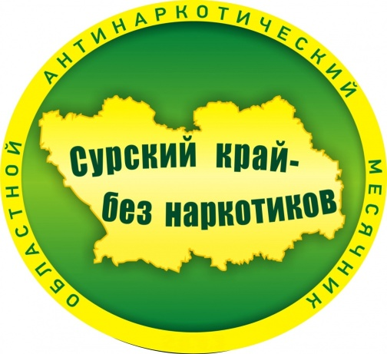 **или КАК БЫТЬ НЕЗАВИСИМЫМ?**

Под таким заголовком прошло занятие с элементами тренинга в 8-9 классах МБОУ СОШ с.Анненково. 5 сентября ребята выбрали курс на здоровый образ жизни.

«Не отнимайте у себя завтра!» с таким призывом обратилась к ребятам детская медицинская сестра О.М.Федосеева, которая также принимала участие в дискуссии, организованной социальным педагогом для старшеклассников в рамках акции «Сурский край – без наркотиков!». Ольга Михайловна рассказала учащимся о пагубном влиянии вредных привычек на организм человека, особенно подростка.

Основу обсуждения составили проблемы организации активного образа жизни и профилактики вредных привычек. Ребята говорили о важности здоровьесбережения, выясняли причины и условия приобщения к употреблению психоактивных веществ, последствия их пагубного влияния на организм человека. В ходе занятия обсудили разные мнения об организации интересного содержательного досуга. Закрепили навыки уверенного отказа от предложения употребления психоактивных веществ.

Результатом мероприятия стал важный вывод, сделанный его участниками: здоровый образ жизни – успех каждого.

